Integració de la informació (Guia d’orientació)

Memòria visual: Visualització

La memòria visual és la capacitat que tenim per reproduir, a la nostra imaginació, el dibuix de la cosa que volem recordar com si fos una fotografia que podem mirar dins la nostra imaginació. També es diu memòria fotogràfica.
La visualització és serveix com a instrument a memòria visual.
Procediment de visualització:
• Mira amb atenció les coses, dibuixos o paraules que vols retenir a la teva memòria durant uns 10 segons, procurant adonar-te de tots els detalls, la quantitat, el lloc on són...
• Si hi ha moltes coses per observar, fes-ho per parts, primer amb unes quantes coses i després ho fas amb la resta.
• A continuació tanca els ulls i intenta imaginar amb tot detall el que has mirat.
• Immediatament obre els ulls i compara el que has imaginat amb la realitat.
• Si coincideix exactament el que has imaginat i la realitat, passa a la següent cosa que vulguis retenir a la memòria. Si per contra no l'havies imaginat bé del tot, torna a intentar-lo una altra vegada.
• Si hi ha més parts, continua amb una altra.

Nemotècnies: "acròstics"

Diem "acròstic" a una estratègia nemotècnica que serveix per memoritzar una relació de noms. Consisteix en incloure la relació de paraules que volem memoritzar en una o més oracions.
Procediment:
• Construir una oració amb sentit que reculli les paraules.
Exemple: Em fa por el llop i els salts del cavall però m'agrada el vol de la papallona i els salts del conill i ara no tinc por d'oblidar les paraules amb ll.
• Memoritzar l'oració per mitjà de recitació repetida.

Memòria: Recitació repetida

Quan hagis de memoritzar una sèrie d'idees importants, pots usar la tècnica de "recitació repetida". Aquesta tècnica consisteix en repetir vàries vegades el text del que es vol memoritzar i després intentar dir-ho sense mirar.
Procediment:
- Tenir escrites les idees importants que es volen memoritzar. Lògicament abans d’intentar integrar la informació hauràs d’haver entès el seu significat i la tindràs resumida, subratllada o escrita en forma d’esquema.
- Dividir la tasca en parts per memoritzar primer una part i després altra.
- Llegir tres vegades la primera part que has seleccionat i, tapant-la amb la mà , intentar dir-la sense mirar. Si ho has dit bé, continua amb la segona part, en cas contrari, torna a fer el mateix una altra vegada.
- Després fas el mateix amb la segona part, tercera, etc.
- Quan hagis après tres parts, torna a llegir una vegada les tres parts i intenta dir-les sense mirar. Si ho dius bé continua amb altres parts, en cas contrari repassa el que no hagis dit bé.
- A continuació fes el mateix amb la resta de parts, de tres en tres.

* Val la pena recordar que a moltes persones els hi resulta més fàcil recordar allò que llegeixen si a més poden escoltar-lo, per això pot ser recomanable llegir en veu alta mentre repeteixes el que estàs estudiant. Naturalment això només es pot fer si estàs sol/a i no molestes a altres persones.
Altres, fins i tot pot ajudar-los escriure allò que han llegit, ja que quant més sentits intervenen, més eficàcia per memoritzar.

Autoregulació 1 (Guia d’orientació)

Ús del control de qualificacions

Una de les coses més importants que has d'aprendre és a controlar el teu nivell de progrés a les diferents matèries.
Quan reps les qualificacions del final d'un trimestre ja no pots fer res per millorar-les, però quan has tingut una avaluació poc satisfactòria, pots canviar la teva actitud o les teves estratègies d'estudi i aconseguir aprovar al final del trimestre. Per això, la primera cosa que has de fer és tenir totes les dades de les avaluacions i treballs ben anotades a la teva agenda.

Procediment:
• Modifica el full de registre de qualificacions de la teva agenda seguint les orientacions del professor/a.
• Escriu a la primera columna el nom de cada matèria.
• Cada vegada que un professor et doni la qualificació d'un examen o treball, anota-la en aquesta pàgina a la línia corresponent.
• Fes un senyal en les avaluacions poc satisfactòries i fes un pla per millorar-les.
• Revisa de tant en tant aquest control per veure els teus progressos i problemes.

Autoregulació 2 (Guia d’orientació)

Planificació de l'estudi i els repassos

Molts estudiants estudien només el dia abans de l'examen i tenen problemes de falta de temps i d'acumulació d'exàmens. D'altra banda, allò que han après per a l'examen, ho han oblidat als pocs dies. És una tècnica d'estudi que no condueix a cap lloc ja que no queda gairebé res a la seva memòria que serveixi de base per a nous aprenentatges.
Per evitar tot això cal usar les tècniques adients. Mira aquests gràfics:
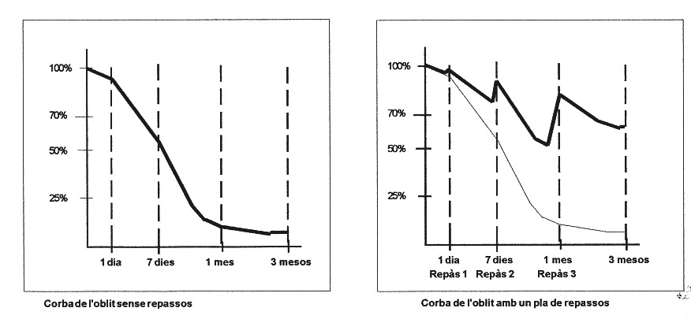

Amb un pla de repassos adient es pot aconseguir reduir l'oblit al mínim i aconseguir aprenentatges permanents.
Tècniques d'organització:
• Escriure a l'agenda el que has d'estudiar en el mateix dia que ho ha explicat el professor o que s’ha treballat a classe, escriure'l al dia següent i sis dies després. (Quan sàpigues la data de l'examen, el tornes a repassar dos dies abans).
• Estudiar el mateix dia que has apuntat, fent resums o quadres sinòptics si cal, i repassar tots els dies que has apuntat a l'agenda.

